# Búsqueda de competidores

TEK y más Computadoras Primeros en Google Tienen desde 2011 en el mercado no tienen página web

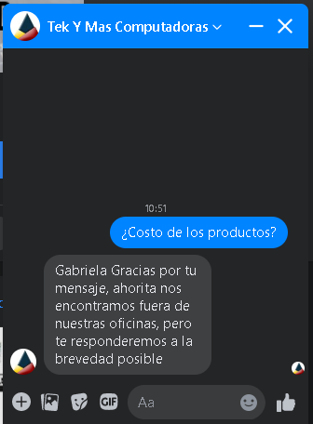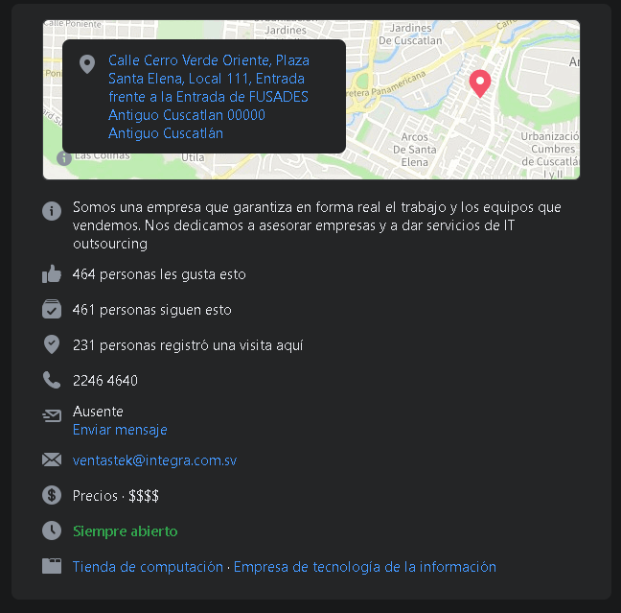



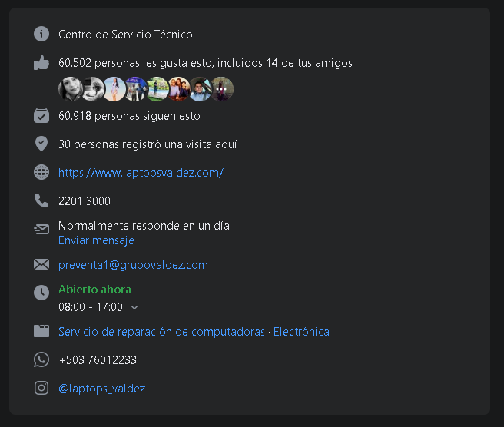Valdez contestó de un solo

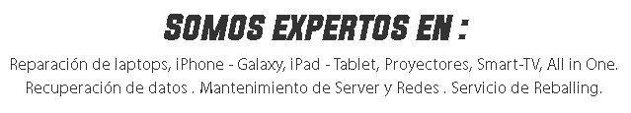





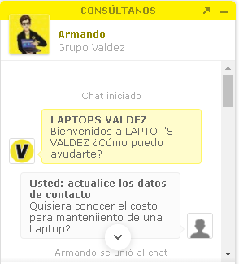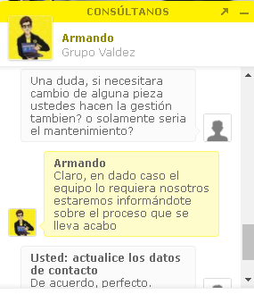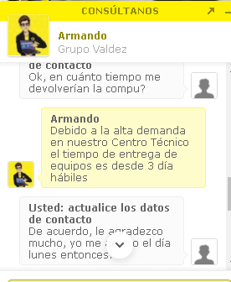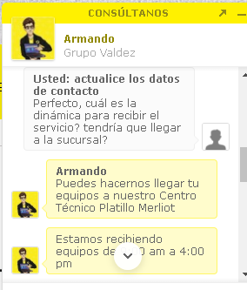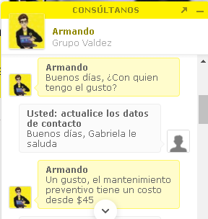 se hace un inventario de piezas que lleva y se envía al correo electrónico esto garantiza que no se realizasrá ningún cambio sin su previa autorización. Se avisa del presupuesto por celular super rapdo

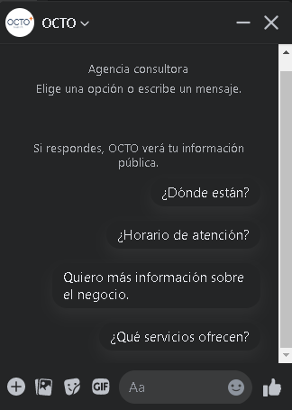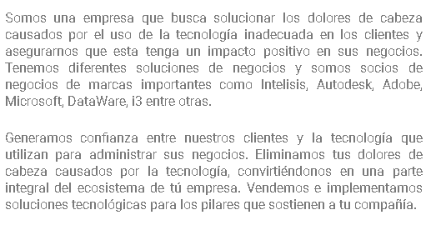Tercera en Google

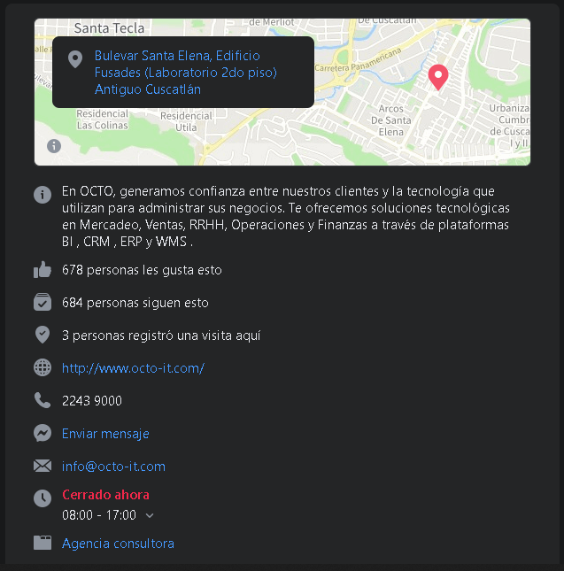

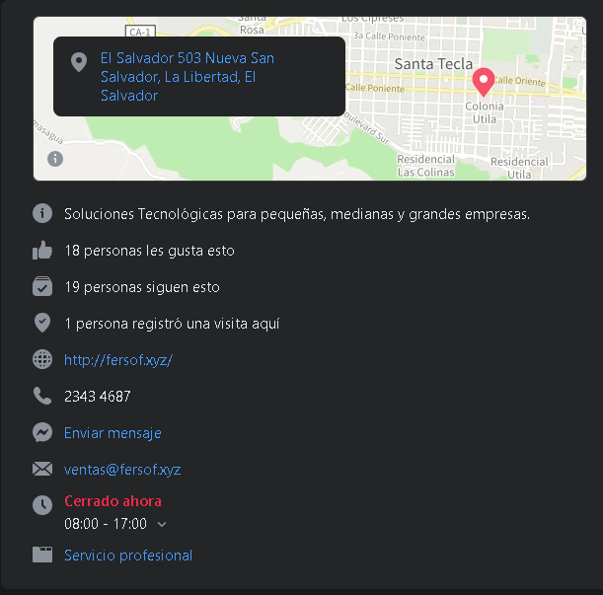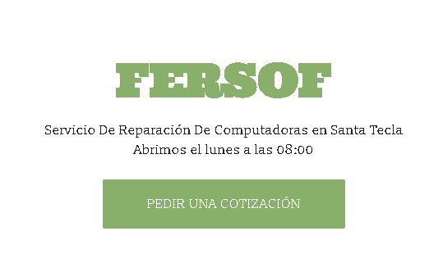



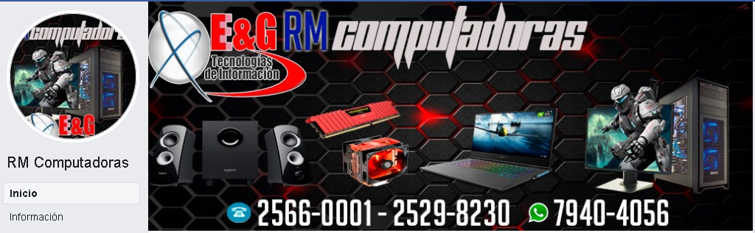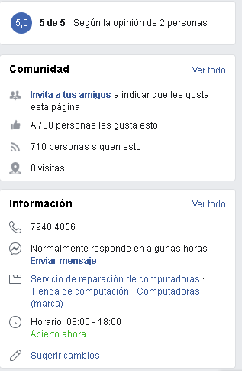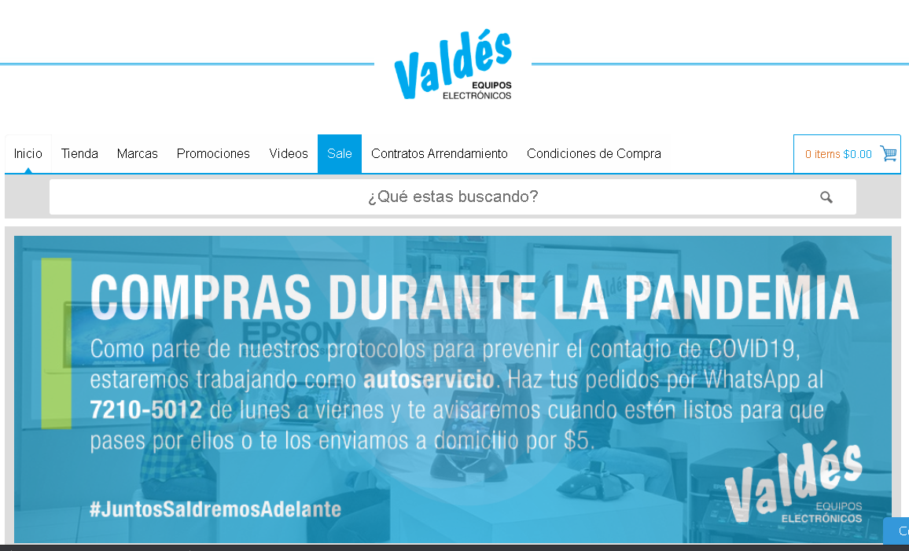 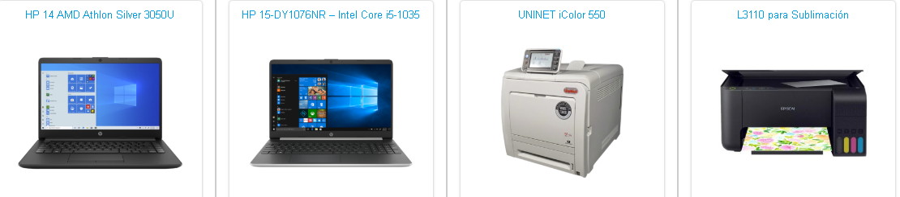

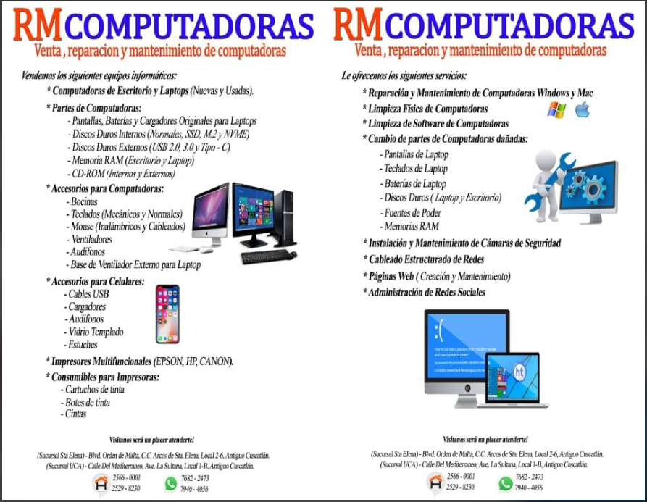

Ellos sí contestan rápido!



**COMPETENCIA DIRECTA**

* Mi mismo mercado que ofrezcan un producto o servicio similar, que utilicen tecnología similar y que tengan un grado de integración vertical similar; empresas que operen en la misma categoría de cada producto o servicio que ofrece nuestra compañía; empresas que fabriquen o abastezcan productos que ofrezcan el mismo servicio que el que ofrecemos; así como empresas donde el cliente puede ejercer el mismo poder de compra que con nuestro producto.